ANÁLISE ESTRATÉGICA E PROPOSTA DE MELHORIA DA GESTÃO DE ESTOQUE DE UMA CONCESSIONÁRIA DE VEÍCULOS COM FOCO NA OTIMIZAÇÃO DA RENTABILIDADE

Beatriz Aparecida Rodrigues¹
bia_rodriguesg@hotmail.com
Bruna Danielle Silva Ferreira²
brunadaniellesf@gmail.com
Eugênia Rezende de Carvalho³
eugeniarezendec@gmail.com
Wagner Cardoso_{⁴}
wagner.cardoso@uniube.br

RESUMO
O presente estudo tem como objetivo abordar como a implementação de métodos dentro do setor do estoque pode afetar positivamente a lucratividade das empresas. A gestão de estoque busca adequar o controle que se realiza dentro do setor, assim evitando a compra excessiva quanto à falta de determinado item, tudo obtido a partir de ferramentas que auxiliam o desenvolvimento das atividades consequentemente contribuindo na gestão de um estoque eficaz. Diante da situação da gestão de estoque da empresa foi abordado também proposta como melhoria do clima organizacional da empresa como: avaliações de desempenho de funcionários e gestores, capacitações e treinamento através da gestão de pessoas, como uma forma de agregar mais valor a empresa como forma pessoal e profissional para o colaborador em questão diante o desenvolvimento de gestão de estoque visando assim uma maior rentabilidade e menor rotatividade agregando a gestão de pessoas e estoque em um só pilar. Através do estudo de caso, realizado em uma concessionaria do triângulo mineiro, apresentando métodos através da utilização de ferramentas que auxiliam nas tomadas de decisões que envolvem o estoque, buscando a diminuição de perdas de serviços, compras emergenciais assim tendo resultados positivos na lucratividade e propondo a melhoria do clima organizacional da empresa.
Palavras-chave: Lucratividade. Controle. Gerenciamento.
STRATEGIC ANALISYS AND IMPROVEMENT PROPOSAL OF INVENTORY MANAGEMENT IN A CAR LOT, FOCUSED ON OPTIMIZATION AND PROFITABILITY

ABSTRACT
The present study aims to address how the implementation of methods within the stock sector can positively affect the profitability of companies. The inventory management seeks to adjust the control that is performed within the sector, thus avoiding excessive purchase as to the lack of a certain item, all obtained from tools that help the development of the activities consequently contributing in the management of an effective stock. In view of the situation of the company's stock management, a proposal was also made to improve the company's organizational climate, such as: performance appraisals of employees and managers, training and training through people management, as a way to add more value to the company as a way personal and professional for the employee in question before the development of stock management aiming at greater profitability and lower turnover adding the management of people and inventory in a single pillar. Through the case study, carried out in a concessionaire of the mining triangle, presenting methods through the use of tools that help in decision making involving the stock, seeking the reduction of service losses, emergency purchases thus having positive results in profitability and proposing the improvement of the company's organizational climate.

Keywords: Profitability. Control. Business Management.

- INTRODUÇÃO

Ter um controle de estoque pode estar diretamente associado na rentabilidade das empresas, por isso, a gestão de estoque de peças para reposição é essencial para diversas empresas considerando o valor do objeto armazenado para que possa assegurar um alto nível de serviço.
As peças para reposição são guardadas em estoque para que elas possam suportar operações de manutenção e preservação contra falhas de equipamentos, tendo uma função diferente de estoques de produtos finais, semiacabados e insumos que são mantidos para utilização de processos de produção e pedidos de clientes.
Quando se trata de gestão de estoque, é necessário que o responsávelestabeleça metas com o intuito de se obter a satisfação do cliente tendo assim maiores lucros. E quando se nota a necessidade de gerir o estoque, as empresas buscam métodos que possa ser capaz de auxiliar no processo a fim de diminuir os custos, prejuízos e consequentemente afetando positivamente na rentabilidade da empresa (ROCHA, 2010).
Assim, este trabalho baseia-se no gerenciamento de estoque em uma concessionária de veículos situada em Uberaba e tem como questão geradora: Como a Gestão de Estoque pode influenciar na organização física, no atraso de manutenção de veículos e na rentabilidade da empresa?
O gerenciamento e planejamento de estoques é um assunto relevante em um ramo empresarial, pois o investimento aplicado na área é parte considerável do orçamento operacional de uma organização (CHIAVENATO, 1991). Com isso, a hipótese verificada nesta pesquisa é que, com a aplicação de conceitos e métodos de gestão de estoques se caracteriza como sendo uma ação voltada para aperfeiçoar a qualidade e organização do estoque de peças, reduzindo a insatisfação do cliente pela falta do produto e atraso no reparo dos veículos, bem como aumentar a rentabilidade do departamento. O gerenciamento de estoque é realizado para se obter um domínio considerável em relação aos produtos armazenados, pois quando se tem uma ineficiente na gestão de estoque provoca o desequilíbrio entre os aspectos operacional e financeiro; perda da rentabilidade financeira e de uma meta pré-estabelecida devido à impossibilidade de atendimento imediato de pedidos efetuados por novos clientes; diminuição da agilidade na movimentação da relação venda e entrega e a redução no conceito excelência da empresa. (GITMAN, 2002).
Quando se faz um excelente plano de gerenciamento de estoque faz com que o responsável pelo setor tenha acesso a importantes informações que são necessárias para analisar se seus recursos estão sendo bem utilizados. Sendo assim é possível fazer o administrador conseguir ter insumos para manter a empresa longe de problemas relacionados a estoque, tanto ele sendo o excesso quanto a falta (PALOMINO; CARLI, 2008).
O gerenciamento de estoque é realizado para se obter um domínio considerável em relação aos produtos armazenados, pois quando se tem uma ineficiente gestão de estoque provoca o desequilíbrio entre os aspectos operacional e financeiro: perda da rentabilidade financeira e de uma meta pré-estabelecida devido à impossibilidade de atendimento imediato de pedidos efetuados por novos clientes. Diminuição da agilidade na movimentação da relação venda e entrega e a redução no conceito excelência da empresa (GITMAN, 2002).
O seguinte trabalho tem como objetivo apresentar uma proposta de melhoria para a gestão de estoques que seja viável tanto de forma econômica e operacional, e que leve em consideração às características da empresa onde é realizado o estudo, através das suas informações de suprimento, demanda e fornecimento.
Para que a melhoria realmente ocorra precisaria a capacitação e a implementação de algumas analises, como:
- Disponibilizar material que auxilie nos processos de recebimento, movimentação e organização de estoque;
- Estabelecer controle de carro parado por falta de peças;
- Diagnosticar possíveis desvios nos indicadores do processo, tais como: nível de obsoleto, giro do estoque;
- Analisar principais itens de giro (Curva ABC) da oficina e balcão através de relatórios da distribuidora;
- Utilizar ferramenta do processo, a fim de obter a quantidade necessária para reserva técnica dos itens de maior giro, considerando o tempo de reposição (lead time).
Em decorrência disto o atual trabalho pode ser classificado como sendo uma pesquisa aplicada devido ao seu interesse na implementação e o seu comportamento seria de forma qualitativa e com método do tipo estudo de caso por envolver uma pesquisa de gestão de estoques em uma empresa específica.
Visto que oestoque é um fator importante para se ponderar nas empresas, quaisquer problemas que possam interferir no resultado final deste deverão ser solucionados comrapidez. É impossível citar estoque sem tratar de custo, principalmenteno século XXI, que há uma maior preocupação quanto a este assunto.
Segundo Garciaet al (2006), em seu livro Gestão de estoques: Otimizando a logística e a cadeia de suprimentos, são três os custos relacionados a gestão de estoque: custo de pedido que é aquele que serve como ressuprimento e pode ser tanto fixo quanto variável, custo de manutenção de estoque que se refere a todo material estocado e a quanto tempo ele se encontra alocado, e por fim, o custo de falta que é como é nomeado quando há a falta da peça para realização de um determinado serviço.
No caso desta pesquisa, a má gestão do estoque acarreta além dos altos custos de logística de peças, até mão de obra, maior tempo de Ordem de Serviço acarretando a insatisfação do cliente, falta de espaço para armazenamento, ou até mesmo a compra de certos materiais mal planejada que leva a empresa a liquidar algumas peças por não haver procura para as mesmas.
A pesquisa relata aimportância da administração de todos os recursos necessários para efetivação daquele trabalho. Pode ser interpretado que estoque é dinheiro parado, porém se bem gerido ele pode agregar muito em uma venda ou até mesmo em um preço mais competitivo no mercado.
Em suma, para o maior sucesso de qualquer operação é necessário planejamento, todas as ações a serem tomadas são cuidadosamente planejadas para sua implantação, a forma de decisão deve seguir critérios técnicos que esteja relacionado com a estratégia de mercado da empresa, visando à diminuição de falhas resultando a maiores ganhos.

- GESTÃO DE ESTOQUE

Quando se fala em gestão de estoque, já logo se lembra de algumas palavras que sustentam o assunto. Planejamento e Controle de Produção, Planejamento de vendas, Custos, Administração de recursos, entre outros assuntos. Todos esses, de alguma forma, amparam a compreensão desta gestão.
Segundo Viana (2002, p. 109):
[...] o alcance do termo estoque é muito elástico. Do ponto de vista mais tradicional, podemos considerá-lo como representativo de matérias-primas, produtos semiacabados, componentes para montagem, sobressalentes, produtos acabados, materiais administrativos e suprimentos variados.

Assim como qualquer ação mal planejada, a ineficiência da gestão de estoques pode levar ao departamento uma série de impedimentos. Dentre os quais se podem listar: incapacidade de cumprir promessas de entrega quando do firmamento de um contrato; crescimento do estoque quando a demanda for inferior ao previsto – sobras e, consequentemente, desperdício; falta constante de espaço de armazenagem; e o aumento dos itens de materiais obsoletos (ARNOLD, 1999).
A gestão de estoque então, se usada corretamente traz muitos benefícios competitivos para a empresa, alcançando alta eficiência de todo o operacional e obtendo um preço competitivo.

  - Histórico

Com o surgimento das máquinas a vapor na Revolução Industrial, século XVIII, a produção chegou ao seu ápice trazendo lucros para a classe industrial. Porém, com todo aquele avanço, os burgueses precisavam buscar alguma forma para controlar seus custos buscando um menor valor final do seu produto. A saída foi gerir o estoque de forma que ele conseguisse suprir a demanda da época, sem que houvesse desperdício.
Segundo Costa (2002, p. 17) a administração de materiais é:
[...] é uma das atividades de gestão mais importantes para as empresas. A manutenção da competitividade depende diretamente da forma com que os materiais são geridos, os quais devem possuir níveis compatíveis com suas demandas como também as compras necessitam ser cada vez mais ágeis, para que possam atender às necessidades de aumento da velocidade da renovação dos estoques. Girar o mais rápido possível, reduzindo os níveis de armazenamento, sem que isso acarrete em desabastecimento, é o grande desafio à gestão de materiais, visto que a manutenção da lucratividade da empresa depende disso.
Segundo Arnold (1999, p. 31) a preocupação geral da administração de materiais é:
[...] balancear prioridades e capacidade. O mercado estabelece a demanda. A administração de materiais deve planejar as prioridades da empresa (quais bens produzir e quando) para atender essa demanda do sistema. A capacidade é a habilidade dos sistemas de produzir ou entregar bens.
Desta forma, a gestão de estoque tem o intuito de equilibrar e alimentar toda linha produtiva evitando perdas, e desperdícios, assim otimizando todo fluxo operacional.

  - Definição e Importância

Quando se trata de gestão de estoque, o alcance do termo estoque é muito amplo, e uns dos principais assuntos tratados pela administração da produção.
Estoque é o acumulo de recursos materiais entre fases específicas no processo de transformação, proporcionando independência dos mesmos (CORRÊA; GIANESI, 2001).
A criação da gestão de estoque se dá pela característica de absorver problemas no sistema de armazenamento, e por não agregar valor ao produto quando parado. Portanto, quanto menor o nível de estoque mais eficiente será a gestão em si.
De acordo com Moreira (2002, p. 463), o conceito de estoque é:
[...] quaisquer quantidades de bens físicos que sejam conservados, de forma improdutiva, por algum intervalo de tempo; constituem estoques tanto os produtos acabados que aguardam venda ou despacho, como matérias-primas [...]

Diante desse conceito observa- se que o estoque éimportante para as empresas, especialmente quando se trata de um comércio, tendo em vista que a rentabilidade da empresa se dá de acordo com a gestão de estoque.
A finalidade da gestão e controle de estoque é também financeira, pois a manutenção de estoques tem um custo alto. Ao mesmo tempo, não é possível para uma empresa trabalhar sem estoque. Portanto, uma gestão de estoque passa inicialmente pelo planejamento desse estoque.

  - Características de uma Gestão Eficiente de Estoque

A gestão e o planejamento de estoques é um tema de importância no ramo empresarial, pois visa à rentabilidade e o fluxo das vendas. Com isso, a eficiente gestão de estoques é direcionada em melhorias nas entradas e saídas de peças, assim evitando o acumulo ou a falta de peças necessárias para a venda ou manutenção de veículos.
Quando se faz um planejamento de estoque com excelência faz com que o gestor tenha informações importantes para analisar se seus recursos estão sendo bem investidos e empregados. Pois através de uma gestão eficiente do estoque o gestor consegue ter recursos suficientes para manter a empresa sem que ela tenha problemas com faltas ou excessos de estoque (PALOMINO; CARLI, 2008).
E quando se tem uma ineficiência na gestão, Gitman (2002) diz que pode provocar:
- O desequilíbrio entre os aspectos operacional e financeiro;
- Perda da rentabilidade financeira e de uma meta pré-estabelecida devido à impossibilidade de atendimento imediato de pedidos efetuados por novos clientes;
- Diminuição da agilidade na movimentação da relação venda e entrega e a redução no conceito de excelência da empresa.
Para Dias (2006), avaliar um departamento de estoques é diminuir custos. Sendo assim, não se deve ter excesso de estoques para atender demandas, mas somente a quantidade necessária para que haja eficácia.
Para que a gestão de estoque seja com máxima eficiência, o desempenho e a capacitação do gestor é uma das grandes análises a serem feitas, ou seja, a gestão de pessoas também irá fazer parte da eficiência para se obter uma boa gestão.

  - Controle de Estoque

Toda e qualquer empresa de diferentes tipos e tamanhos possuem estoques daquilo que se utiliza para realizar as suas operações (MARTELLI; DANDARO, 2015). Independente do tamanho da empresa ter um controle de estoque é necessário, pois ela permite ter a possibilidade de prever qual item e a quantidade a comprar quando for realizada a nova ordem de compra, podendo ainda se programar conforme a entrega.
O controle do estoque surgiu a partir da necessidade do gerenciamento de estoque em controlar os itens que foram comprados, dado que o mesmo saíra pela venda ao consumidor, e o período que o item fica armazenado é considerado estoques (MARTELLI; DANDARO, 2015).
Quando se faz a utilização de algumas das ferramentas do controle de estoque é possível responder algumas questões referentes ao estoque como: A quantidade a ser armazenada de cada produto;Quais itens armazenar; Qual é o seu estoque de segurança; E Quando reabastecer o estoque.
Essas perguntas podem e são respondidas através das ferramentas: Curva ABC, que define quais itens que tem mais saída, portanto ter um estoque maior para elas; Ponto de pedido, que traz o momento de fazer o pedido para reabastecimento do estoque; e Estoque de segurança, que determina a quantidade mínima de certo item dentro do estoque para não ocorrer a falta do mesmo durante o processo, entre outras ferramentas que ajudam controlar o estoque.

    - Curva ABC

A curva ABC ou classificação ABC é um dos indicadores da gestão de estoque que é possível utilizar. É uma das formas mais comuns de analisar e controlar o seu inventário. Segundo Lélis (2016), consiste em verificar, dentro de um determinado espaço de tempo, em valor monetário ou quantidade, os itens em estoque, classificando-os em ordem de importância.
Para Lélis (2016) as classes podem ser divididas em três categorias distintas, sendo elas:
- A classe A é constituída por 10% a 20% dos itens e seu valor de consumoacumulado está entre 50% a 80%.
- A classe B é constituída por 20% a 30% dos itens, estas porcentagens tambémse referem ao seu valor de consumo acumulado.
- A classe C é a categoria que representa a maior quantidade de itens, acima de50%, e seu valor de consumo acumulado é baixo, está entre 5% e 10%.
Segundo Nabais (2010), em seu estudo de caso em um hospital em Lisboa, foi possível observar que concentrando a maior atenção para os recursos da classe A e não indiscriminadamente para todos os recursos é possível enxergar que houve uma resposta significativa nos valores de despesa, no gerenciamento do estoque do hospital.
Nabais (2010) também conclui que a curva ABC auxiliou o hospital a visualizar onde está mais captando os recursos e onde precisam deter maior atenção para que não faltem medicamentos e utensílios.
Por fim, a curva ABC pretende mostrar a dificuldade de controle de um recurso e o impacto dele sobre os custos e rentabilidade da empresa.

    - Ponto de Pedido

O controle de estoque por Ponto de Pedido (P.P) trata-se do limite existente dentro do estoque que devido a sua utilizaçãoquando atinge um ponto ou fica inferior a essa quantidade se dá o inicio para o processo de reabastecimento de estoque.
O Ponto de Pedido se determina através da equação 1 a seguir.
PP=d.t+ES [1], onde: PP = Ponto de Pedido, d = Demanda por unidade de tempo, t = Tempo de ressuprimento e ES = Estoque de Segurança (CARDOSO, 2008).
Segundo Dias (2006), qualquer item que atinge seu ponto de pedido é indispensável que faça um novo pedido de reposição. A definição da quantidade do item a ser mantida no estoque deve ser considerável para que a empresa possa atender a demanda durante o tempo de reposição, além da quantidade do mesmo para estoque de segurança para absorver qualquer tipo de variação referente à demanda ou ate mesmo no tempo de ressuprimento (LIMA; CAMPOS, 2013).

    - Estoque de Segurança

A quantidade mínima de materiais que é mantida em estoque é o chamado estoque de segurança. A finalidade de se manter essa quantidade mínima é que ela possa garantir que as operações de produção não sejaminterrompidas por falta (DIAS, 2010). Com ele é possível equilibrar os custos que as empresas têm com o estoque e com a falta dele também.
Para se calcular o estoque de segurança tem se a necessidade de entender as variáveis que ela depende. A demanda que é obtida a partir de histórico de vendas, para observar a variabilidade das peças, pois é através dela que se analisa a quantidade de peças que formarão o estoque de segurança. E o Lead Timequeé o tempo que se aguarda do momento que se faz a ordem de compra até o ato de entrega, pois quando se tem oscilações referentes ao prazo de entrega o estoque de segurança deve abrangereste tempo.
Segundo Charnes (1995, p. 2) a demanda e Lead Time são utilizados para:
[...] Obter percentuais aproximados da distribuição da demanda no prazo de reposição, que são usados para determinar o nível de estoque de segurança para um determinado nível de serviço.
Pois o nível de serviço exigido por cada matéria prima é diferente, devido cada item ter uma importância diferente e não precisa receber a mesma atenção de itens que são mais utilizados e importantes.

    - Avaliação de Desempenho para Líderes

Com a ajuda da gestão de pessoas, a contribuição da avaliação de desempenho pode auxiliar em todos os âmbitos de gestão da empresa. Segundo Ribeiro (2006), os funcionários esperam um feedback de seu desempenho dentro da empresa, e é neste momento que se pode analisar os pontos fortes e fracos de um funcionário permitindo que se verifique qual é sua contribuição atual e potencial para a empresa
Para Chiavenato (2009), o desempenho depende de vários elementos, como o valor de gratificações. A percepção determina o esforço particular que o colaborador realiza que gera uma relação de custo – benefício. Esta avaliação gera benefícios a curto, médio e longo prazo. Tais benefícios são atribuídos aos colaboradores, gerentes e a organização como um todo.
Para uma análise mais precisa da gestão de estoque, é fundamental ter gestores preparados, além de ser pela parte técnica e principalmente pela parte pessoal. Com isso, na empresa em questão o mais apropriado a se usar para melhoria e verificação de gargalos é a avaliação de desempenho para lideres, que consiste em verificar o desempenho do gestor comparando com as tarefas que executa com as metas e resultados.
Para realização da avaliação de desempenho Pacheco et al (2005) apresenta diversos modelos de avaliação de aprendizagens que podem ser descritas como:
- Avaliação de reação de satisfação: modelo encontrado ao término de eventos e programação em geral, e deve ser ponderado com algumas variáveis como motivação, interesse, nível de conhecimento preexistente, contexto sociocultural expectativas dos participantes.
- Auto avaliação: pode ser aplicado a cada movimento de aprendizagem, no final de um programa ou de uma etapa de trabalho, o colaborador faz uma avaliação de tudo que está a sua volta mais não faz o principal que é se auto avaliar, essa auto avaliação requer das pessoas compreensão, maturidade e ética.
- Avaliação por competências: esse modelo envolve um conjunto de evidências que irá facilitar a aquisição de competências por parte dos profissionais individualmente e algumas técnicas que são utilizadas são provas de habilidades, observação de desempenho e por meio da resolução de problemas e desempenho.
- Avaliação de mudança de comportamento: esse modelo é muito complexo, compõem a realidade das pessoas dentro e fora da organização. Essa avaliação de mudança tem dois fatores, o psicológico: que é a maturidade, o interesse e a motivação; E o sociocultural que são as experiências anteriores. Essa avaliação é para ter clareza que as pessoas querem mudar ou se aquilo que é esperado é desejado pelo indivíduo.
- Avaliação de resultados: faz uma avaliação global que visa diagnosticar os resultados, comparando o antes com o depois do desenvolvimento.
- Avaliação de processos: é uma avaliação de procedimentos, uma análise das rotinas e requerimentos exigidos buscando uma melhoria da qualidade dos processos.
- Avaliação de desempenho: está relacionada ao comportamento profissional e o meio de avaliação é o feedback.

    - Capacitação e Treinamento

Segundo Chiavenato (2009) as organizações torna-se necessário a estimulação dos profissionais para um pleno conhecimento, orientando-os para um diferencial estratégico, competitivo e de sucesso. Com isto aumentando a necessidade da geração de informações e que as mesmas possam ser úteis e significativas para que elas proporcionem o aprendizado individual e organizacional, produzindo assim melhores resultados.
A aplicabilidade do treinamento e desenvolvimento dos colaboradores das organizações obtém um papel de preparação dos mesmos para a realização satisfatória de suas funções no cargo que eles ocupam (ALMEIDA, 2007).Nota-se que o treinamento e desenvolvimento ummodo eficaz para uma expansão de competências que possibilita o aumentoda produtividade.
O treinamento de colaboradores para as organizações é uma maneira efetiva de agregar as pessoas, a organização e aos seus clientes, pois ela permite que as pessoas colaborem efetivamente para os resultados e se torna importante para a organização que ela execute todas as etapas do treinamento para que ela possa ter como retorno os resultados esperados.
Para que todo resultado ocorra requer muito mais que pessoas treinadas, precisa também de pessoas engajadas no processo como um todo. Conforme expressado pelo Gil (2001),nos desafios da inovação e da concorrência, as empresas necessitam de pessoas ágeis, competentes, empreendedoras e dispostas a assumir riscos.
A partir disto, as principais metas para o treinamento dentro de uma organização pode ser apresentado porChiavenato (2010) que diz:
- Preparar as pessoas para a execução imediata das diversas tarefas peculiares a organização;
- Dar oportunidades para o contínuo desenvolvimento pessoal, não apenas no cargo atualmente ocupado, mas também em outros que o indivíduo possa vir a exercer;
De acordo com Chiavenato (2009) para que um treinamento possa atingir as metas de forma satisfatória e eficaz é necessáriosalientar o conteúdo e os resultados que são esperados. O conteúdo do treinamento deve conter acomunicação de informações, desenvolvimento de aptidões, desenvolvimento ou modificação de comportamentos e atitudes, desenvolvimento de conceitos. E as metas e finalidade do treinamento precisam ser realistas de maneira que permite o alcance dos resultados pré-estabelecidos servindo de acordo a uma melhoria continua de desenvolvimento e transformar atitudes em ações.

    - Clima Organizacional

Durante a Segunda Guerra Mundial, havia um grande interesse em analisar o comportamento humano. Os psicólogos naquela época estavam em busca de principalmente entender a forma de cada indivíduo lidar com alguns temas: liderança, motivação, dinâmica de grupo etc.
Segundo Chiavenato, em seu livro Introdução a Teoria Geral da Administração (2003, p. 373):
O clima organizacional constitui o meio interno ou atmosfera psicológica característica de cada organização. O clima organizacional está ligado ao moral e à satisfação das necessidades dos participantes e pode ser saudável ou doentio, pode ser quente ou frio, negativo ou positivo, satisfatório ou insatisfatório, dependendo de como os participantes se sentem em relação à organização.

Isto é, o clima organizacional é tudo aquilo que engloba um ambiente de trabalho e que seja percebido e mensurável, diretamente ligado ao indivíduo que vivem e trabalham neste ambiente e que pode influenciar a motivação e comportamento das mesmas.
É por meio do clima organizacional que é possível medir o nível de relacionamento dos funcionários na empresa, e este é tão importante devido a influenciar na rotatividade da empresa, no rendimento diário e nos conflitos na empresa. Quando uma empresa apresenta um clima organizacional favorável, sua rotatividade é baixa, comparada com as demais, o trabalho rende durante todo dia, e não há tantos conflitos, devido à equipe estra totalmente engajada e motivada para aquela tarefa.

- ESTUDO DE CASO
  - Caracterização da empresa

O presente trabalho foi realizado em uma concessionária de veículos onde tem as seguintes atividades: venda de veículos novos da marca Volkswagen, veículos multimarcas seminovos, venda de peças e acessórios e serviços.
Em Junho 1961 assumiram a concessionária Volkswagen em Uberaba, e posteriormente foi fundando a filial na cidade Araxá em 2001.
Atualmente situada em Uberaba é uma empresa familiar e sua administração é composta pelos diretores (Administrativo e Financeiro) e (comercial e serviços), tendo apoio de gerentes e supervisores, contando atualmente com 96 colaboradores.

  - Diagnóstico da situação atual

Na referida empresa onde está sendo proposto o estudo de caso, a gestão de estoque envolve os seguintes setores: setor de estocagem, setor de entrada de nota fiscal e setor de compras. Citando também o setor de pós-vendas, pois a demora e o prazo dos veículos em conserto são maiores que o esperado pelo cliente. Dessa forma, a empresa se destaca na situação de peças e serviços no qual trabalha com a venda de peças de reposição para veículos em espera dentro na concessionária, a venda de peças está diretamente unida ao departamento de assistência técnica, tanto que adota apenas um gerente para as áreas de assistência técnicas e peças.

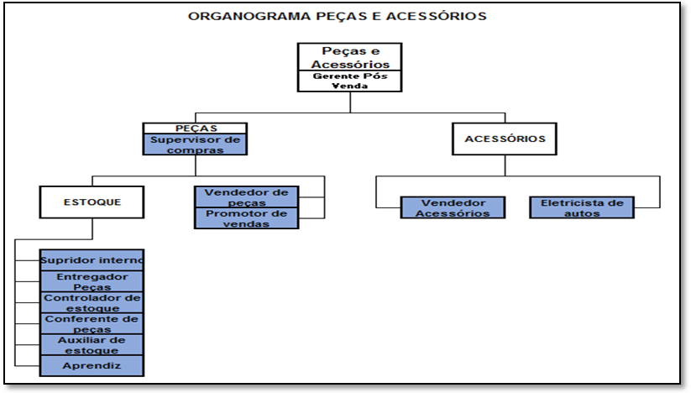
Figura 1: Organograma
Fonte: Autor (2017)

O gerente de peças gere o estoque de peças através das ferramentas do sistema de informática de gestão integrada homologada a Volkswagen. Este estoque deverá ser composto de forma a oferecer o maior nível possível de atendimento. Diante disso, a principal insatisfação do cliente é quando o seu veículo está parado na oficina da concessionária por falta de uma peça necessária para a execução do serviço, impedindo o não cumprimento dos prazos de entrega.

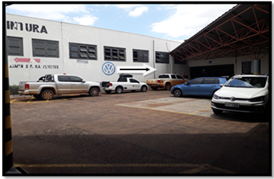
Figura 2: Espera de veículos para consertos e troca de peças.
Fonte: Autores (2017)

O Departamento de peças trabalha com uma equipe que vende por telemarketing peças para outras oficinas, de forma que elas possam atender os clientes da marca que optaram por consertar seu veículo fora da concessionária autorizada, já o departamento de assistência técnicas são compostos por consultores técnicos no qual atendem e identificam os problemas dos veículos.
Diante disso, ocorre a divisão e definição de cada funcionário, sendo que para conferência, lançamentos, entrada e organização de notas fiscais são compostos por auxiliares administrativos que fazem parte dos setores em questão apenas para lançamentos. Devido ao fato da alta rotatividade desses auxiliares gera um déficit no aprendizado e capacitação dos mesmos, que seria mais um problema para empresa.

  - Proposta de melhoria
    - Proposta de melhoria da Gestão de Estoque
      - Curva ABC

O primeiro passo foi confeccionar a tabela de dados para construção da curva ABC. Foram analisados na empresa e retirados os trinta principais produtos de maior circulação do estoque da empresa e analisado um a um pela sua importância e utilização. Os dados extraídos foram de uma amostragem do ano de 2017 entre os meses de Maio até Outubro.

Tabela 1 – Base para a Curva ABC
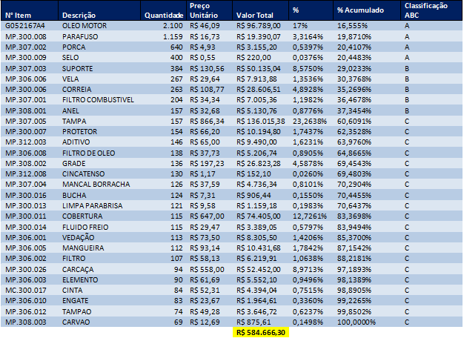
Fonte: Autores (2017)
Para a construção da curva, utiliza-se dos dados da Tabela 1, que são: o número de referência do item para a empresa, a descrição do nome e especificações, somatório da quantidade consumida durante o intervalo de tempo, preço unitário para compra do item, valor total (multiplicação da quantidade consumida pelo preço unitário do item), a porcentagem acumulada do valor total em relação ao somatório de todos os valores (destacado em amarelo), e pôr fim a classificação do item em relação ao seu percentual de importância dentro do almoxarifado interno.
Dessa forma, considerando os valores de percentuais utilizados, a curva ABC parao caso estudado ficou da seguinte maneira:

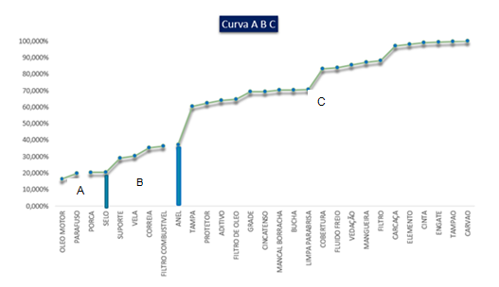
Figura 3 – Gráfico da Curva ABC
Fonte: Autores (2017)

Utiliza-se apenas para estudo e analise os dados encontrados na classe A, pois, segundo Martins e Laugeni (2005), estes são os principais itens dentro de um almoxarifado, sendo que devem ter os menores estoques possíveis, serem ressuprimidos de forma rápida, além de serem monitorados com maior frequência, a fim de conferir quantidades e valores destes.

Tabela 2- Itens Classe A
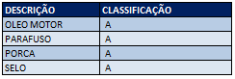
Fonte: Autores (2017)

A partir desses dados que se inicia nosso estudo de caso e serão propostas melhorias para a empresa em questão. Foram analisados que os produtos com maior destaque e que necessitam de maior atenção são o óleo motor, parafuso, porca e selo.

      - Estoque de Segurança

A base para encontrar o valor de E.S se baseia na formula descrita anteriormente e com o nível de serviço de 90 %.
Para os itens de classificação A foram encontrados os seguintes valores:

- Óleo Motor

Tabela 3 – Cálculo E.S
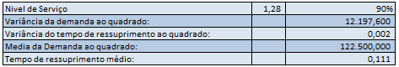
Fonte: Autores (2017)

Com base nas informações da Tabela 3 o estoque de segurança do primeiro item calculado é descrita na tabela 4.

Tabela 4 – Estoque de segurança Óleo Motor
Fonte: Autores (2017)

Repetindo o procedimento para o segundo item classificado como A, descritas nas tabelas 5 a 6.
- Parafuso

Tabela 5 – Cálculo E.S
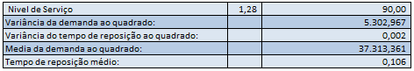
Fonte: Autores (2017)

Tabela 6 – Estoque de segurança Parafuso
Fonte: Autores (2017)

O terceiro item da classificação A nas tabelas 7 a 8.

- Porca

Tabela 7 – Cálculo E.S
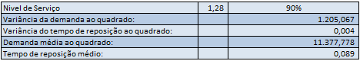
Fonte: Autores (2017)

Tabela 8 – Estoque de segurança Porca
Fonte: Autores (2017)

Ultimo item da classificação A nas tabelas 9 a 10.

- Selo

Tabela 9 – Cálculo E.S
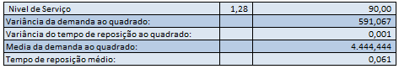
Fonte: Autores (2017)

Tabela 10 – Estoque de Segurança Selo
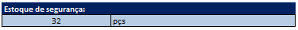
Fonte: Autores (2017)

Para cada um dos itens classificados como A na Curva ABC foram encontrados o estoque de segurança, tanto para situações de demanda normais ou em casos de aumento de demanda ou problemas com o fornecimento do item.

      - Ponto de Pedido
O calculo para achar o ponto de pedido foi à fórmula descrita anteriormente onde utiliza os valores da demanda e o tempo de ressuprimento,descrita na tabela como T.R, e somamos com o estoque de segurança encontrado anteriormente.

- Óleo Motor

Tabela 11 – Valores de histórico
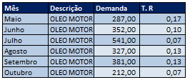
Fonte: Autores (2017)

Tabela 12 – Ponto de Pedido Óleo Motor
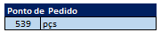
Fonte: Autores (2017)

- Parafuso

Tabela 13 – Valor de histórico
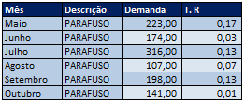
Fonte: Autores (2017)

Tabela 14 – Ponto de Pedido Parafuso
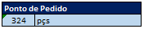
Fonte: Autores (2017)

- Porca

Tabela 15 – Valor de histórico
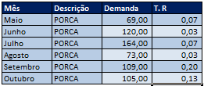
Fonte: Autores (2017)

Tabela 16 – Ponto de Pedido Porca
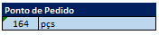
Fonte: Autores (2017)

- Selo

Tabela 17 – Valor de histórico
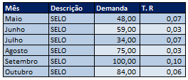
Fonte: Autores (2017)

Tabela 18 – Ponto de Pedido Selo
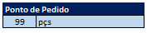
Fonte: Autores (2017)

Todos os valores de ponto de pedido já se encontram contabilizados à quantidade de estoque de segurança, portanto quando o estoque atingir a quantidade do P.P deve-se realizar uma nova ordem de compra para assim evitar quaisquer riscos de parada por falta de matéria-prima.

    - Proposta de melhoria da Gestão de Pessoas

A proposta e estratégia para melhoria da gestão de pessoas seria a capacitação, treinamentos e desenvolvimentos de feedback, com gestores e funcionários. Com base nas pesquisas realizadas acima, como gestão de pessoas a mais coerentes se utilizar para capacitações seria a aplicação de treinamento, agregado com cursos paralelos, como o curso conveniado no sistema da Volkswagen, que atualmente tem um custo para sua disponibilidade para os funcionários.
Nesta opção tem-se uma grande oferta de cursos relacionados a toda parte da empresa desde financeiro á pós-venda que tem como objetivo desenvolver e capacitar os profissionais da rede Volkswagen através de cursos e certificações, organizando os aprendizados por cada função, gestores, vendas, técnicos, pós-vendas não técnico e pós-vendas e acessórios, como mostra abaixo:

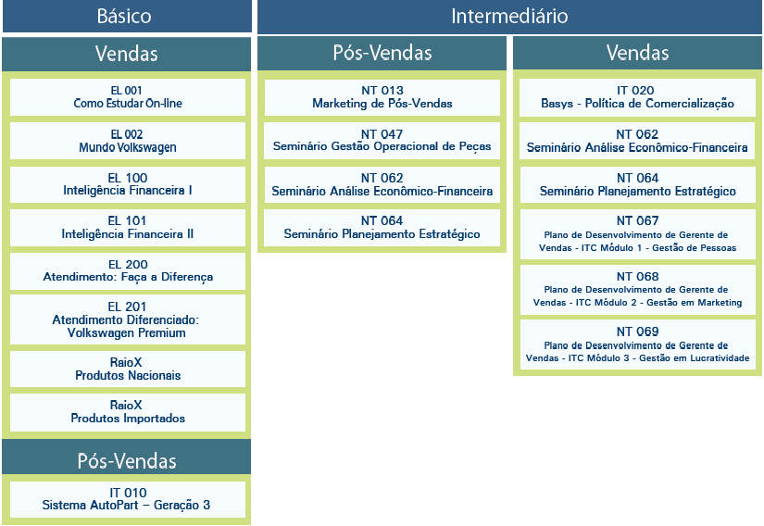
Figura 4: Cursos ofertados no site Volkswagen
Fonte: Empresa

Diante disso foi feita uma identificação na empresa por meio de entrevistas e apenas pelos funcionários setor de peças e pós-vendas e através dos dados obtidos é possível identificar a situação do clima organizacional com relação à satisfação e vida profissional dos colaboradores. Visando apenas a entrevista com colaboradores da parte de peças e pós-vendas que são o total de 12 funcionários.
Foram utilizadas as seguintes questões, como mostra a figura 6, onde nela se preenche em SIM ou NÃO para determinadas questões sobre a empresa. No qual a resposta NÃO sendo maléfica para empresa e a SIM benéfica.

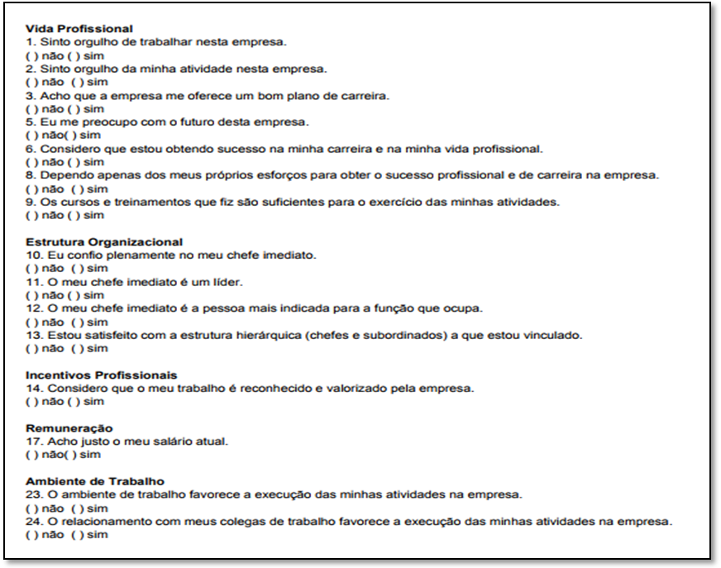
Figura 5: Modelo de entrevista clima organizacional
Fonte: Autores (2017)

Dessa forma, a implementação de melhorias deve ser relacionada à avaliação de liderança em geral no qual o exemplo seria o ciclo da gestão de desempenho.
Diante a avaliação de desempenho, ocorrem algumas dificuldades a serem superadas durante o resultado do feedbackcomo: inseguranças, aversão pelas críticas e envolvimento excessivos nas atividades técnicas.
Com relação à avaliação de desempenho foi proposto um modelo no qual a empresa poderia aderir, para possíveis avaliações e melhoria, como mostrada na figura 6 a seguir.

Figura 6: Modelo de análise de desempenho
Fonte: Autores (2017)

Clima Organizacional

Diante os resultados da entrevista observa-se que 60% dos funcionários não estão completamente satisfeito com a empresa em questão. Por esse motivo alguns pontos da empresa devem ser revistos como as propostas a seguir como treinamento, avaliações de desempenho e conversas com equipes. A figura 7 mostra as perguntas e as respostas dos colaboradores do setor de peças.
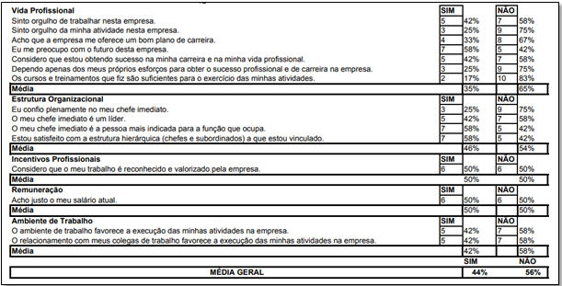
Figura 7: Respostas questionário entrevista clima organizacional
Fonte: Autores (2017)

      - Treinamentos

O plano de ação para a melhoria seria o investimento em treinamentos, disponibilizados pelo site da Volkswagen, pois assim o funcionário acaba se interessando mais pela empresa.

      - Avaliação de desempenho

Na avaliação de desempenho proposto é indicado que o ocorra a cada semestre, pois é onde irá visualizar a satisfação, motivação e desempenho no qual o funcionário está empenhando na empresa.

- CONSIDERAÇÕES FINAIS

O presente trabalho realizado na concessionaria aponta que a gestão de estoque tem um significado importante para a organização, pois visto que se trata de uma parcela do ativo. Quando a gestão falha a mesma deixará de gerar lucros e perderá o valor agregado deste processo.
Quanto aos estoques elevados e mal administrados estes fatores podem acarretar o encarecimento do produto na hora da venda, além de ter uma aplicação do capital de giro indevida.

  - Resultados Esperados

Vale ressaltar que os resultados de estoque de segurança e ponto de pedido foram obtidos através dos quatro itens classificados como Classe A, a partir da Curva ABC foram encontrados a partir das informações fornecidas pela empresa. Estes resultados fazem parte da proposta de melhoria de níveis de estoque com intuito de manter menor nível de estoque que seja eficiente para que não falte material em estoque e que não gere despesas desnecessárias para empresa.
Com isto, foram levantados dados que podem ajudar na gestão de estoque respondendo as questões sobre: quando comprar e o que comprar. Sabendo os itens de mais saída é possível se planejar assim ficando preparado para qualquer mudança na demanda ou por atraso de reposição.
Além dos processos de gestão de estoque, ocorrem muitas mudanças na questão clima organizacionais nos quais devem ser levados em consideração, por diretores e gerentes da concessionária, pois é diante de lideranças que as pessoas reagem de maneira positiva e negativa refletindo também na qualidade de vendas e na rotatividade de funcionários que a empresa tem em questão. Com isso, para uma boa situação no clima organizacional agregado é necessário alinhar a melhoria de objetivos e planos, melhorando a qualidade de treinamento e processos interpessoais assim obtendo resultados feitos pela análise de desempenho analisando e criando os pontos positivos e negativos visto pelo olhar do funcionário.
Diante disso, quando se envolve em vendas de produtos e serviços o clima organizacional é uns dos principais influenciadores para qualidade de serviço, por isso requer um funcionário satisfeito para agregar qualidade à empresa.Com isso, as estratégias propostas seria a utilização da avaliação de desempenho em níveis gerenciais, realização de treinamentos para funcionários mais capacitados assim agregando não apenas na para o funcionário, e sim para a empresa, pois com profissionais capacitados haverá uma alteração na gestão de estoque, afinal irão saber como utilizar e comprar e vendar peças para melhoria da qualidade da empresa seja ela pessoal e profissional para o funcionário.
  - Conclusão

Em suma, com este trabalho foi possível concluir uma série de fatos. Contempla-se a importância desse estudo em relação aos custos relacionados às peças e encontramos uma perca muito grande de tempo e recursos na empresa, comparado com os dados anteriores e os valores que foram encontrados no estudo de caso acima.
O método proposto pretende trazer a empresa, além de maior competitividade no mercado, um estoque que pretende suprir a demanda. Além disso, se espera que quando planejado e controlado o estoque, realizar fazer parceria com os fornecedores, promovendo maior rapidez na entrega dos serviços e ganhando ainda mais mercado comparado as concorrentes. E se há maior rapidez na entrega através das parcerias com fornecedores, há menor necessidade de se manter um estoque na empresa.

  - Limitações e Proposta de trabalhos futuros

Espera-se que diante deste trabalho a empresa possa usufruir das observações nomeadas neste, e levar em consideração as ideias e sugestões ditas aqui.
O fato que a empresa representa uma marca de veículos, nossa limitação veio diante da padronização dos serviços ofertados, uma vez que se segue sempre um molde em todos os suas aplicações, a falta de flexibilidade fez com que muitas ideias fossem difíceis serem projetadas.
Por sua vez, nossa proposta de trabalho futuro seria dois momentos. Primeiro, vimos a necessidade e importância do trabalho de gestão de pessoas. A aplicação de treinamento seria uma das propostas com menor custo e que poderia ter um retorno bastante interessante para a empresa, avaliação de desempenho também poderia ser uma proposta bastante otimista para os problemas encontrados. E seria interessante também, ainda neste assunto, um feedback semestral dos colaboradores sobre a empresa e cada área dela.Depois, quando se fala em gestão de estoque, é proposto que se utilize o sistema que já é fornecido pela empresa matriz, e que faça treinamentos aos colaboradores para que estes saibam utilizar o programa.
REFERÊNCIAS

ALMEIDA, M. A. Percepção de Gestores e Técnicos sobre o processo de Gestão por Competências em Organizações no Brasil. Dissertação mestrado em Administração. Universidade de Brasília. Brasília, 2007.

ARNOLD, J.R. T. Administração de Materiais. São Paulo: Atlas, 1999.

CAMERON, K. S.;QUINN,R. E.; DEGRAFF J.; THAKOR, A. V. Competing Values
Leadership: creating value in organizations. Edward Elgar Publishing, Inc.,
Massachusetts, 2006.

CARDOSO, W. Apostila Planejamento e Controle da Produção, 2008.

CHARNES, J. M.Safety stock determinationwithseriallycorrelateddemand in a periodic-reviewinventory system.Gestão e Produção, v.4, n.2, p. 140-150, ago. 1997.

CHENG, T. C. E.; PODOLSKY, S.Just-in-time manufacturing: an introduction2 ed. London: Chapman & Hall, 1996.

CHIAVENATO, I. Gestão de pessoas: e o novo papel dos recursos humanos nas organizações. 3.ed. Rio de Janeiro: Elsevier, 2010.

CHIAVENATO, I. Iniciação à administração dos materiais. São Paulo: Makron, 1991.

CHIAVENATO, I. Introdução à teoria da administração: uma visão abrangente da moderna administração das organizações. 7. Ed. Rio de Janeiro: Elsevier, 2003.

CHIAVENATO, I. Recursos Humanos. 9.ed. São Paulo Atlas, 2009.

CORRÊA, H. L.; CORRÊA, GIANESI, I. G. N. CAON, M. Planejamento, programação e controle da produção: MRP II / ERP conceitos, uso e implantação. São Paulo: Atlas. 2001.

COSTA, F. J.C. Leal. Introdução à administração de materiais em sistemas informatizados. São Paulo:IEditora, 2002.

DIAS, M.A.P. Administração de Materiais: princípios, conceitos e gestão. 5.ed. São Paulo: Atlas,2006.

DIAS, M.A.P. Administração de Materiais: uma abordagem logística. 4.ed. São Paulo: Atlas,2010.

GARCIA, E.S.et al.Gestão de estoques: Otimizando a logística e a cadeia de suprimentos. Rio de Janeiro: E-Papers Serviços Editoriais, 2006.

GIL, A. C. Gestão de pessoas: enfoque nos papéis profissionais. São Paulo: Atlas,2001.

GITMAN, L. J. Princípios de administração financeira. 7.ed. São Paulo, Harbra, 2002.

KHOUJA, M.; MEHREZ, A.Aneconomicproductionlotsizemodel in animperfectproduction system.JournaloftheOperationalResearchSociety 45,1405-1417, 1994.

LIMA, J. H. G; CAMPOS, R. R. Aplicação de conceitos da gestão de estoques. Interface Tecnológica, v. 10, n. 1, p. 55-68, 2013.

LÉLIS, E. C. Administração de materiais. 1.ed. São Paulo: Pearson Education do Brasil, 2016.

MARTELLI, L. L; DANDARO, F. Planejamento e controle das organizações.Revista Gestão Industrial, v. 11, n.02, p. 170-185, 2015.

MOREIRA, D. A. Administração da produção e operações.2.ed. São Paulo: Thomson, 2002.

NABAIS, J. I. B. Inventory management for thehealth sector: ABC analysis approach.Faculdade de Economia da Universidade Nova de Lisboa, 2010.

PACHECO, L. Scofano, A. C.Beckert, M.Souza, V. de. Capacitação e desenvolvimento de pessoas. Rio de Janeiro: Editora FGV, 2005.

PALOMINO, R. C.; CARLI, F. S. Proposta de modelo de controle de estoques em uma empresa de pequeno porte. In: ENCONTRO NACIONAL DE ENGENHARIA DE PRODUÇÃO, 28, 2008, Rio de Janeiro. Anais: Rio de Janeiro, ABEPRO, 2008.

RIBEIRO, A. L. Gestão de pessoas. 1. ed. São Paulo: Saraiva, 2006.

ROCHA, E. J. Gestão de Estoque. Dissertação. Escola Superior aberto do Brasil. ESAB. Vila Velha – ES, 2010.

VIANA, J. JAdministração de Materiais. São Paulo: Atlas, 2002.

